INFORME DE GESTIÓN
PERIODO: un cuarto pago a el último día hábil del mes de mayo de 2026.

CONTRATO N° CD-08-2026-2271
OBJETO DEL CONTRATO: Prestación de servicios DE APOYO A LA GESTIÓN PARA BRINDAR ACOMPAÑAMIENTO EN EL PROYECTO PREVENCIÓN DEL RECLUTAMIENTO FORZADO, USO Y UTILIZACIÓN Y PARTICIPACIÓN EFECTIVA DE NIÑOS, NIÑAS, ADOLESCENTES Y JÓVENES – NNAJ EN EL DISTRITO DE BARRANQUILLA.

Durante la ejecución del contrato en el periodo mencionado desarrollé las siguientes actividades:

OBLIGACIÓN CONTRACTUAL | PRODUCTO
1. Brindar a los beneficiarios del proyecto, atención, orientación y/o asistencia sobre la oferta Institucional en el Distrito de Barranquilla, conservando bajo confidencialidad toda información relacionada con el ciclo operativo y manteniendo el cuidado de los elementos que son entregados a su custodia. | Apoye en el desarrollo de actividades recreativas y de integración con niños, niñas y adolescentes, consistente en pintura facial y espacios de interacción positiva. Esta jornada permitió promover la participación efectiva, la convivencia, el reconocimiento de la diversidad y el fortalecimiento de vínculos comunitarios en un ambiente seguro y protector. La actividad hace parte de las acciones de acompañamiento y apoyo a la gestión encaminadas a la prevención del reclutamiento forzado, uso y utilización de NNAJ, mediante el aprovechamiento adecuado del tiempo libre y el fortalecimiento de factores protectores.
2. Registrar, actualizar y/o sistematizar en las plataformas dispuestas para ello la información requerida en el funcionamiento del proyecto. (formularios, bases de datos, sistemas  de información, etc.). | Registre y actualice datos de los beneficiarios, en la asistencia a diferentes jornadas realizadas contribuyendo al cumplimiento de las metas establecidas por el programa Revisé y validé la información registrada para garantizar su confiabilidad y trazabilidad, además organicé y clasifiqué la documentación física y digital generada durante la ejecución del proyecto
3. Apoyar en la logística de las diferentes actividades realizadas por el proyecto. | Tome evidencias de actividades, apoye en la caracterización de beneficiarios y en la demás información requerida para el seguimiento y monitoreo de las acciones desarrolladas.  Participé en jornadas de promoción de derechos y prevención de riesgos sociales que afectan a la población infantil y juvenil.
4. Cumplir con las demás actividades inherentes al objeto del contrato, las relacionadas al proyecto y las que sean determinadas por el supervisor. | Apoyé los espacios de articulación con instituciones educativas, organizaciones comunitarias y entidades vinculadas a la protección integral de niños, niñas, adolescentes y jóvenes y acompañé a visitas territoriales para fortalecer la identificación de factores de riesgo y oportunidades de protección para la población beneficiaria

Atentamente,
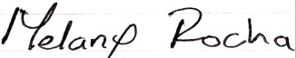

MELANY GUISEL ROCHA ITURRIAGO
C.C: 1.043.664.966 de Barranquill
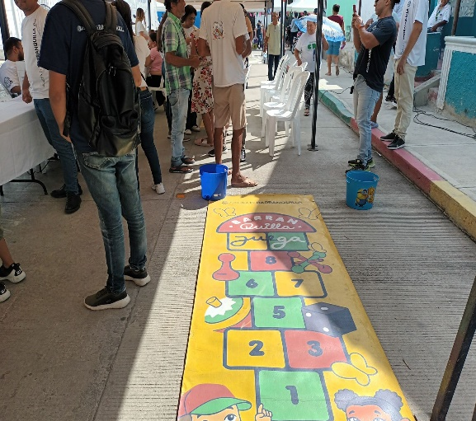
Evidencias fotográficas



